软件测试（验收）大纲

1. 引言 2

1.1 目的 2

1.2 术语 2

1.3 参照标准 2

2. 测试日期安排 3

3. 测试小组及成员 3

4. 测试具体内容 3

4.1 合法性检查 4

4.2 软件文档检查 4

4.2.1 必须提供检查的文档 4

4.2.2 其他可能需要检查的文档 4

4.2.3 由业主确定必须检查的其他文档 4

4.2.4 文档质量的度量准则 4

4.3 软件代码测试 5

4.3.1 源代码一般性检查 5

4.3.2 软件一致性检查 5

4.4 软件系统测试 6

4.4.1 界面(外观)测试 8

4.4.2 可用性测试 9

4.4.3 功能测试 9

4.4.4 稳定性(强度)测试 9

4.4.5 性能测试 9

4.4.6 强壮性(恢复)测试 9

4.4.7 逻辑性测试 9

4.4.8 破坏性测试 9

4.4.9 安全性测试 9

5. 测试结果交付方式 10

# 引言

## 目的

本测试报告为用户攒机系统项目的测试报告，目的在于总结测试阶段的测试以及分析测试结果，描述系统是否符合需求。预期参考人员包括用户、测试人员、开发人员、项目管理者和质量管理人员。

测试工具：个人笔记本电脑。

## 术语

软件、软件工程、软件生命周期、质量、质量保证、软件需求、用户需求、实体关系图、数据字典、数据流图、面向对象设计、统一建模语言UML、类图、状态图。

## 参照标准

* GB/T 11457—1995

软件工程术语

* GB 8566—1995；

信息技术软件生存期过程

* OGB 8567—1988*

计算机软件产品开发文件编制指南

* GB 9385*

计算机软件需求说明编制指南

* GB 9386—1988*

计算机软件测试文件编制指南

* GB/T 12504—1990

计算机软件质量保证计划规范

* OGB/T 12505—1990

计算机软件配置管理计划规范

* OGB/T 14079—1993

软件维护指南

* OGB/T 14394—1993

计算机软件可靠性和可维护性管理

* GB/T 16680一1996

软件文档管理指南

* 开发者企业规范

软件开发者有关软件工程的规范

# 测试日期安排

|  |  |  |  |  |
| --- | --- | --- | --- | --- |
| 编号 | 集成测试项目 | 开始时间 | 结束时间 | 持续时间 |
| 01 | 代码运行 | 2021/6/18 21:00 | 2021/6/18 22:00 | 1h |
| 02 | 算法准确性 | 2021/6/18 22:00 | 2021/6/18 23:00 | 1h |
| 03 | 数据库中数据操作 | 2021/6/18 23:00 | 2021/6/18 23:59 | 1h |
| 04 | 硬件选择功能 | 2021/6/19 8:00 | 2021/6/19 9:00 | 1h |
| 05 | 硬件信息显示 | 2021/6/19 9:00 | 2021/6/19 10:00 | 1h |
| 06 | 价格显示 | 2021/6/19 10:00 | 2021/6/19 11:00 | 1h |
| 07 | 攒机搭配 | 2021/6/19 11:00 | 2021/6/19 12:00 | 1h |
| 08 | 天梯排行榜/雷达图 | 2021/6/19 14:00 | 2021/6/19 15:00 | 1h |

# 测试小组及成员

|  |  |  |
| --- | --- | --- |
| 编号 | 集成测试项目 | 测试成员 |
| 01 | 代码运行 | 朱俊楠、王逸斐 |
| 02 | 算法准确性 |
| 03 | 数据库中数据操作 |
| 04 | 硬件选择功能 | 张昊、朱俊楠 |
| 05 | 硬件信息显示 |
| 06 | 价格显示 | 杜博宇、郑岑洋、康海宁 |
| 07 | 攒机搭配 |
| 08 | 天梯排行榜 |

# 测试具体内容

测试内容应该包括：合法性检查、文档检查、软件一致性检查、软件系统测试与测试结果评审等几项工作。

## 合法性检查

检查开发者在开发本软件时，使用的开发工具是否合法。对在编程中使用的一些非本单位自己开发的，也不是由开发工具提供的控件、组件、函数库等，都在开发的许可合法内。

## 软件文档检查

### 必须提供检查的文档

* 项目实施计划；
* 详细技术方案；
* 软件需求规格说明书(STP)(含数据字典)；
* 概要设计说明书(PDD)；
* 详细设计说明书(DDD)(含数据库设计说明书)；
* 软件测试计划(STP)(含测试用例)；
* 软件测试报告(STR)；
* 用户手册(SUM)(含操作、使用、维护、应急处理手册)；
* 源程序(SCL)(不可修改的电子文档)；

### 其他可能需要检查的文档

* 软件配置计划(SCMPP)；
* 项目进展报表(PPR)；
* 阶段评审报表(PRR)；

### 由业主确定必须检查的其他文档

* 数据库中的硬件信息表；

### 文档质量的度量准则

文档是软件的重要组成都分，是软件生存周期各个不同阶段的产品描述。文档质量的度量准则就是要评审各阶段文档的合适性。主要有以下六条：

* 完备性

开发方完全按照GB 8567(计算机软件产品开发文件编制指南)的规定编制相应的

文档，保证了在开发阶段结束时其文档是齐全的。

* 正确性

在软件开发各个阶段所编写的文档的内容，必须真实的反映阶段的工作且与该阶

段的需求相一致。

* 简明性

在软件开发时的各个阶段所编写的各种文档的语言均表达清晰、准确简练，适合

各种文档的特定读者。

* 可追踪性

在软件开发各个阶段所编写的各种文档均具有良好的可追踪性。在不同的文档的

相关内容之间相互检索较为容易；且在同一文档某一内容在本文档范围中检索较

为容易。

* 自说明性

在软件开发各个阶段中，不同文档能够独立表达，该软件在其相应阶段的阶段成

果的能力。

* 规范性

文档的封面、大纲、术语的含义以及图示符号等符合有关规范的规定。

## 软件代码测试

### 源代码一般性检查

仅对系统关键模块的源代码进行抽查，检查模块代码编写的规范性，批注的准确性，是否存在潜在性错误，以及代码的可维护性。

* 命名规范检查

检查源代码中的变量、函数、对象、过程等的命名符合约定时候的规范。

* 注释检查

开发的源代码中的注释量达到30％左右。

* 接口检查

开发中，数据爬取时，网页与爬虫的链接，符合要求；数据库与C#的链接协议符

合要求。

* 数据类型检查

源代码中硬件信息金额的显示采用货币的类型，防止较大的差异而影响统计的结

果。

* 限制性检查

根据用户给定的金额，在金额的限制条件下，算法推荐出攒机搭配。程序中使用

到的、具有使用限制的命令、事件、方法、过程、函数、对象、控件等进行了检

查。

### 软件一致性检查

* 编译检查

所开发的源代码在win10系统的编译环境中，能够重新编译无错误，并且能够完

成相应的功能。

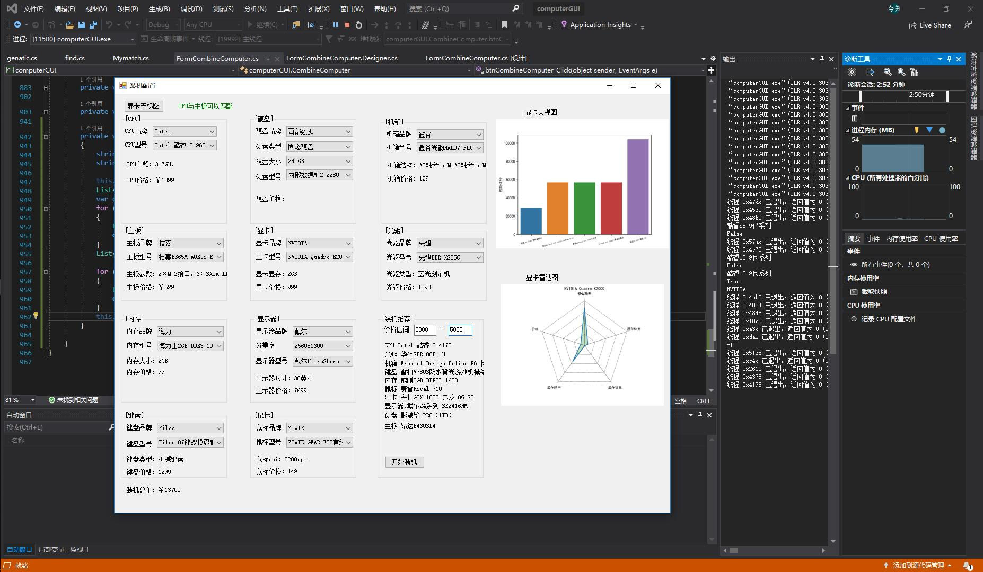

* 运行模块检查

将新安装的软件模块与现场运行模块用软件工具抽样比较，确认交付的软件安装

盘与现场运行软件一致。

抽查数处现场运行模块用软件工具比较，确认现场运行软件一致。



## 软件系统测试

* 界面(外观)测试；

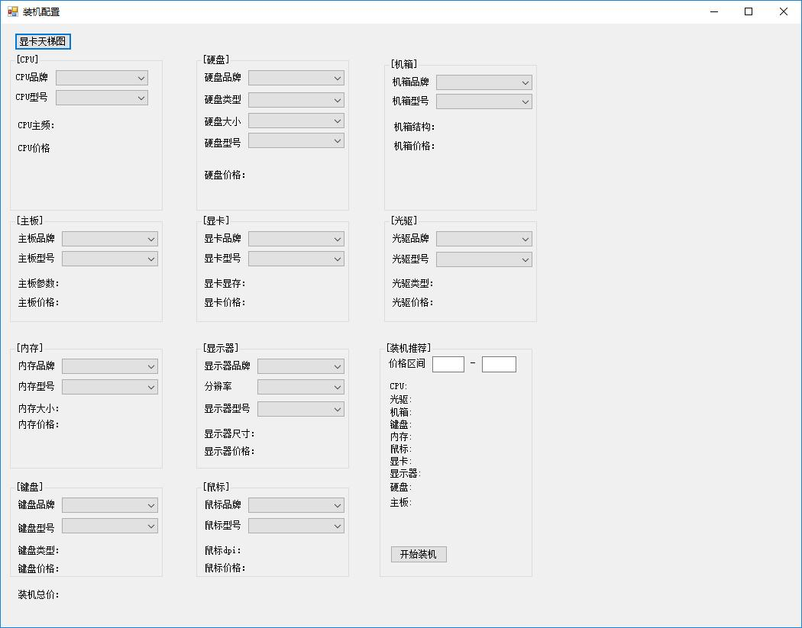

* 可用性测试；

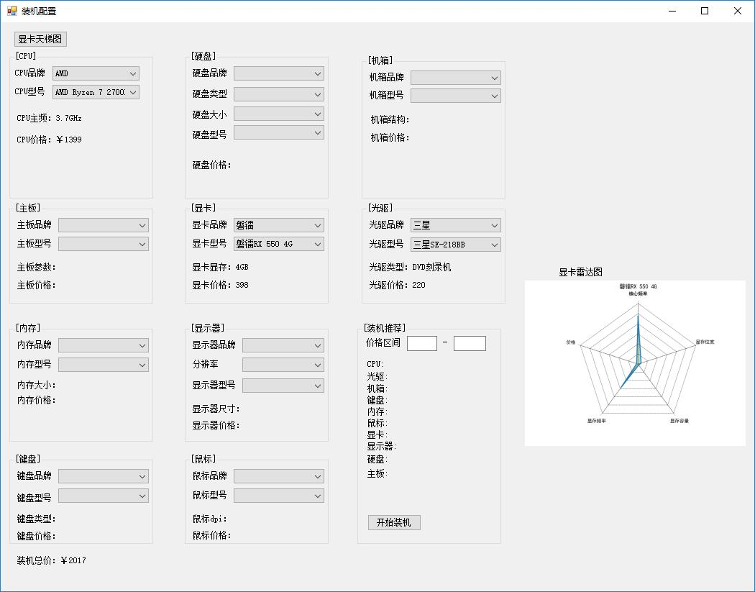

* 功能测试；

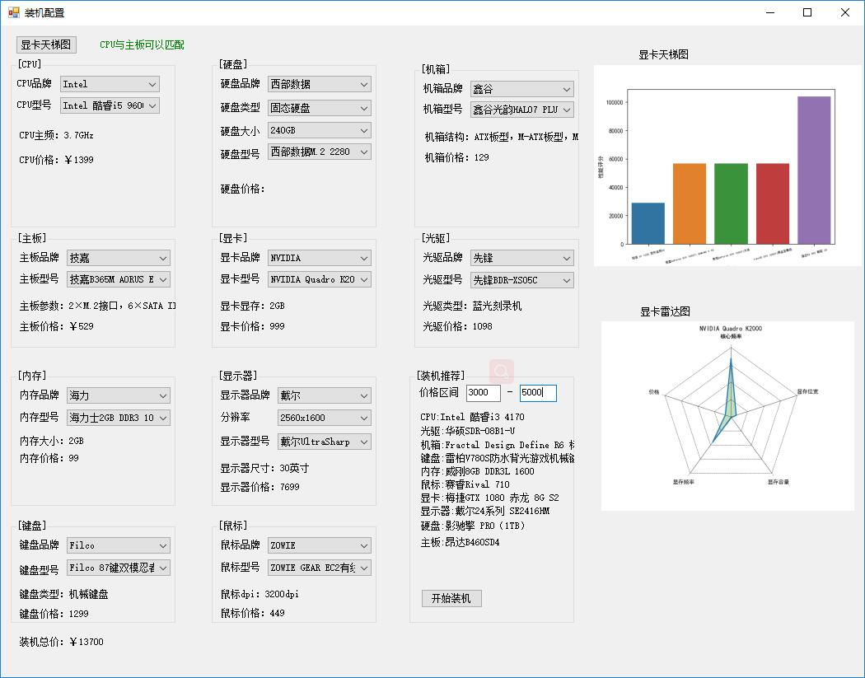

### 界面(外观)测试

最终系统界面如下：



其界面风格、表现形式、组件用法、字体选择、字号选择、色彩搭配、日期表现、计时方法、时间格式、对齐方式等等，符合规范、且协调一致、便于操作。

### 可用性测试

测试操作能够使用户轻易接受，且用户界面简易友好。

测试系统未测试出影响操作流程的界面Bug和功能Bug。

### 功能测试

攒机系统中的各项硬件数据能够通过用户选择且能准确到位，硬件信息数据选择比较时未有不同的结果与报错。

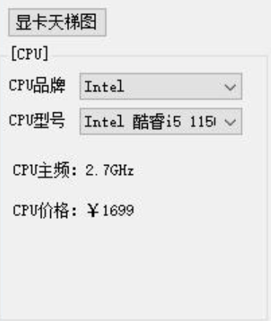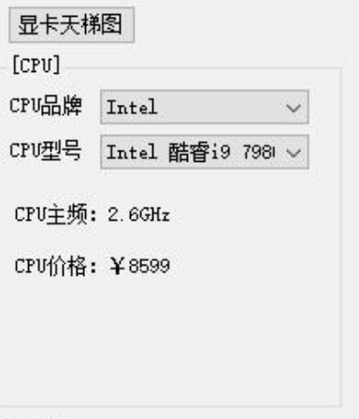

且满足功能需求里面的功能需要。

### 稳定性(强度)测试

在用户进行大量的重复与不同硬件数据选择时，系统不会产生崩溃情况。

### 性能测试

在用户进行大量的重复与不同硬件数据选择时，能够进行准确快速的反应，给出价格，排行榜，雷达图，攒机搭配。

### 强壮性(恢复)测试

攒机系统用户无法输入内容，只对硬件信息进行选择的方式，所以软件的抗干扰能力较强。

### 逻辑性测试

在攒机系统运行时候，能够使用户选择硬件信息，按规定的逻辑路径运行，对价格进行计算，天梯排行榜，雷达图，进行计算与展示。

### 破坏性测试

攒机系统用户无法输入内容，只对硬件信息进行选择的方式，所以软件的稳定性强劲。能在系统运行期间系统不会崩溃。

### 安全性测试

网络信息获取时，可能存在一定的信息获取漏洞。当信息源网站的数据没有时，数据就会消失。

措施：使数据封装在数据库中，对数据进行存储，减少对信息获取网站的信息依赖。

# 测试结果交付方式

* 测试总结报告